Тема: Развитие зрительной памяти.
Цель : способствовать формированию интеллектуальных способностей учащихся, развивать высшие психические функции.
Задачи:
Образовательные:
-Активизация мыслительной деятельности обучающихся.
-Активизация познавательной деятельности.
Коррекционно-развивающие:
-Развивать познавательный интерес к занятию.
-Развивать высшие психические функции.
-Развитие пространственной ориентации.
-Повышать уровень развития логического мышления.
-Развивать мелкую моторику.
-Развивать сообразительность, любознательность, внимание, память.
Воспитательные:
-Развивать произвольность и самоконтроль.
-Способствовать воспитанию сознательного отношения к занятию.
-Прививать навыки культуры общения на занятии.
-Воспитание чувства ответственности, уверенности в своих силах.
Методы и формы работы: коррекционно-развивающие упражнения, дидактические игры, физ. минутки, релаксационная разминка.
Дидактический материал: индивидуальные бланки с заданиями, набор разных предметов , интерактивная доска, цветные карандаши для детей, конверты с картинками
1.Мотивационный этап | -Ребята, сегодня у меня для вас очень интересное задание-я вам называю слова-а вы их должны запомнить.  -Сейчас откройте конверты на столах, достаньте картинки. Оставьте на столах только те, которые я называла.  -А теперь давайте проверим-сколько слов вы запомнили.  -Не все, правда? Значит, нам надо тренировать память.(приложение 1)
2. Орг.момент | -Сегодня на уроке мы с вами будем тренировать память.  -А что такое память, как вы думаете?  -Память – это хранилище. Память это как сундучок. Память как записная книжка. Мы складываем туда свои знания. Давайте порассуждаем, если бы у человека не было памяти, вы бы научились читать, считать, писать? А смогли бы узнать своих друзей? А вы бы помнили свой адрес? Сложно даже представить саму жизнь, если бы у человеческой психики не было этой функции. Собственно, нас и не интересовало бы ничего, мы бы и не знали, как нас зовут. Да, что там, нас бы просто не было: человек бы элементарно не помнил, что для выживания нужно кушать, например.  -Вы думаете важно развивать память?  -Конечно, очень важно-этим мы и займёмся сегодня на уроке.
3.Мозговая гимнастика | -Чтобы вам легче, лучше думалось и работалось, давайте, выполним  «Мозговую гимнастику». Готовы?  1. «Качание головой» - (30 сек).  Голова медленно качается из стороны в сторону,  подбородок вычерчивает слегка изогнутую линию на груди  по мере расслабления шеи.  2. «Ленивые восьмерки».  Нарисовать в воздухе в горизонтальной плоскости  «восьмерки» по три раза каждой рукой, а затем обеими  руками.  3. «Шапка для размышлений».  Мягко завернуть уши от верхней точки до мочки три раза.
4.Основной этап | -Первое упражнение -игра "Я - фотоаппарат"  Я вам предлагаю представить себя фотоаппаратом, который может сфотографировать любой предмет, ситуацию, человека и т. д. Вы внимательно рассматривает все предметы, находящиеся на столе. Затем закрываете глаза (педагог в это время убирает игрушку или меняет местами 2 игрушки) и смотрите-что изменилось. Напоминаю, отвечать будет тот, кто поднимает руку, а не кричит с места.  -Второе упражнение- игра «Запомни картинки»  Внимательно посмотрите на картинки, которые я вам дала и постараться их запомнить (время 30 секунд). Далее я эту карточку убираю и даю другую карточку, на которой надо обвести в кружок те картинки ,которые были на первой.(приложение 2)
Игровая коррекционная ф/минутка | -А сейчас немного разомнёмся-поиграем в игру «Верь глазам-не верь ушам».  Я показываю картинку с движением, которое вы должны выполнить. Но я буду называть другое движение. Вы выполняете то движение, которое на карточке, а не то которое, я говорю. Будьте внимательны.
-Третье упражнение-игра «Посмотри и запомни»
Рассмотрите картинки на интерактивной доске ,запомните их. Теперь дорисуйте на карточках у вас на столе то, чего не хватает.(приложение 3)
-Четвёртое упражнение-«Волшебный мешок»
Рассмотрите предметы , которые лежат у меня на подносе. Запомнили?
Теперь я убираю их в мешочек. И вам по очереди задаю вопросы о предметах, потом вы выходите, рукой , не подглядывая , достаёте этот предмет и проверяете ваш ответ, прячете предмет под парту. Затем вспоминаете , какая игрушка у соседа «напротив», и так у всех. (Вопросы примерные: какого цвета карандаш, резинка для волос, шляпка у резинового утёнка…)
Игровая коррекционная ф/минутка | -Глазки наши хорошо нам помогают, давайте поможем им отдохнуть –гимнастика для глаз «Мы посмотрим»  Мы посмотрим далеко(смотрят на стену)  Мы посмотрим близко(смотрят на ладони, сложенные у глаз)  Мы посмотрим высоко(не поворачивая головы)  Мы посмотрим низко  Вправо, влево поглядим  Нарисуем мы кружок  И зажмурим глазки.(Повторить 2-3 раза)
-Пятое упражнение- задание с геометрическими фигурами «Попробуй повтори»
-Посмотрите внимательно на доску-что вы видите(цифры, под каждой геометрическая фигура) .Запомните какие геометрические фигуры соответствуют какой цифре. Теперь я убираю образец- а вы в своих карточках расставьте фигуры в соответствии цифрам.(приложение 7)
-Шестое упражнение-«Что напутал художник»
Я раздаю вам карточки с рисунками, рассмотрите их внимательно и исправьте, что напутал художник. Где надо зачеркните, где надо дорисуйте.(приложение 4)
Игровая коррекционная ф/минутка | Игра “Пожалуйста”.  Ребята, сейчас мы поиграем. Вы должны внимательно слушать меня и  выполнять задания в том случае, если мое обращение к вам будет со слов “Пожалуйста”.  Выиграет тот, кто не допустит в течение всей игры ни одной ошибки:  • Пожалуйста, вытяните в сторону правую руку;  • Поверните голову влево;  • Пожалуйста, опустите правую руку;  • Хлопните в ладоши как я;  • Пожалуйста, хлопните в ладоши два раза;  • Поднимите вверх две руки как я;  • Пожалуйста, присядьте;  • Встаньте;  • Пожалуйста, встаньте;  • Сядьте за парты;  • Пожалуйста, сядьте тихо на свои места.
-Седьмое упражнение-«Пирамидка»
Что нарисовано у меня на доске?(пирамидка)Рассмотрите её внимательно-какие цвета, в какой последовательности использованы. Теперь нарисуйте такую же пирамидку на своих листочках.(приложение 5)
Восьмое упражнение-«Кто больше запомнит?»
Рассмотрите рисунок на доске. Теперь я выключаю её и задаю вопросы по содержанию.(приложение 6)
Упражнение для релаксации «Сбрось гору с плеч». | - Мы сегодня хорошо позанимались, устали – давай сбросим нашу усталость с плеч: встаньте, широко расставив ноги, поднимите плечи, отведите их назад и опустите плечи. (Сделайте это упражнение 5-6 раз и сразу станет легче.)
5.Рефлексия | -Наш урок подходит к концу.  -Что понравилось?  -Что было интересным?  -Как вы думаете, если часто выполнять такие задания, память станет лучше?  -Вы все молодцы и хорошо поработали сегодня. А какое у вас настроение в конце урока?

Приложения
Приложение 1:
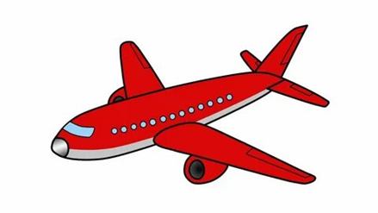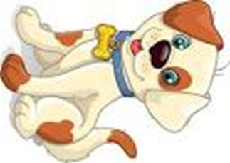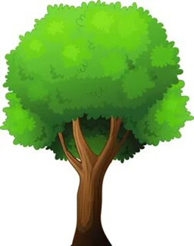
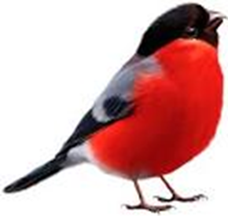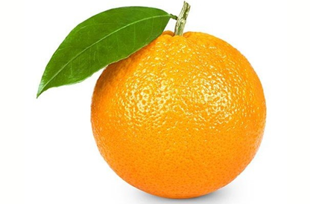
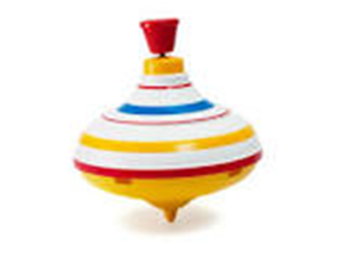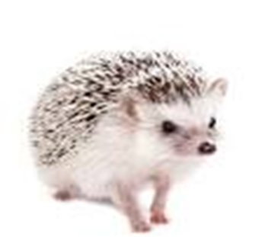
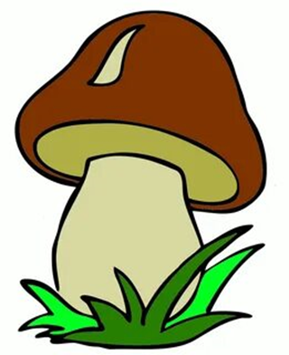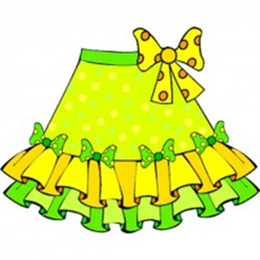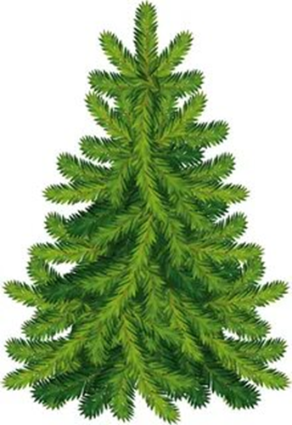
Приложение 2:
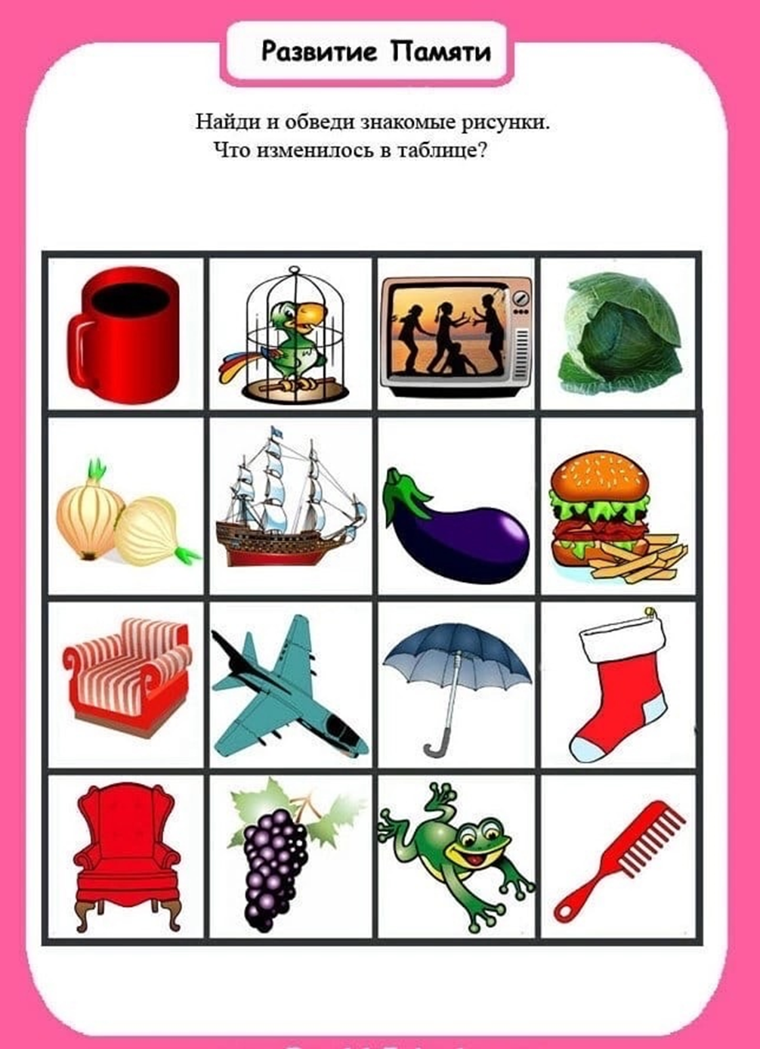
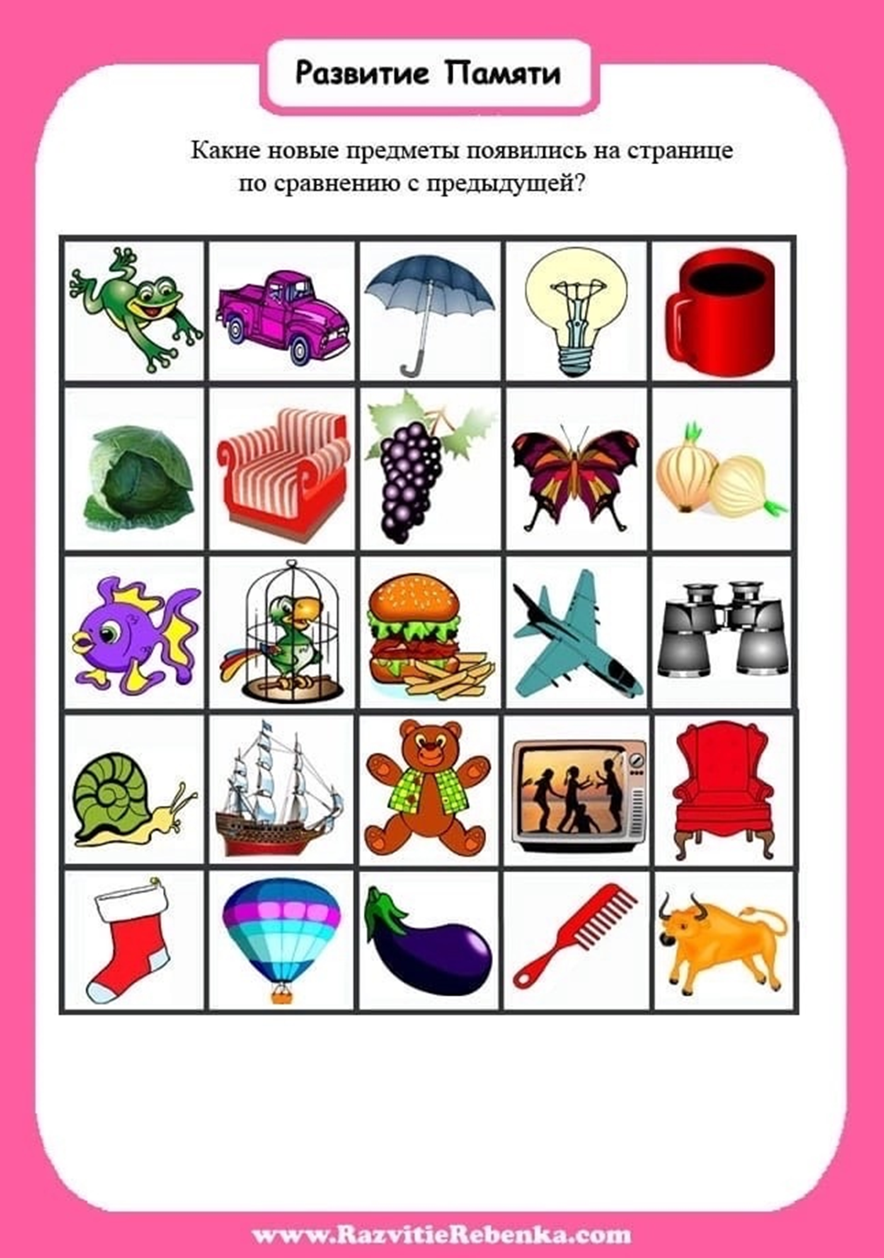
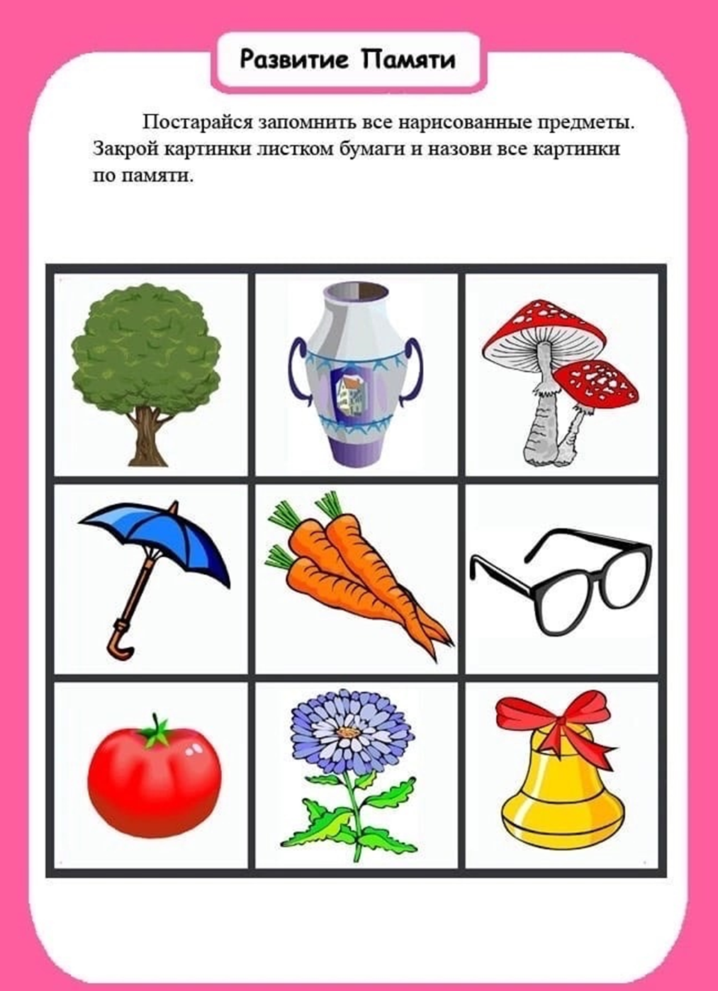

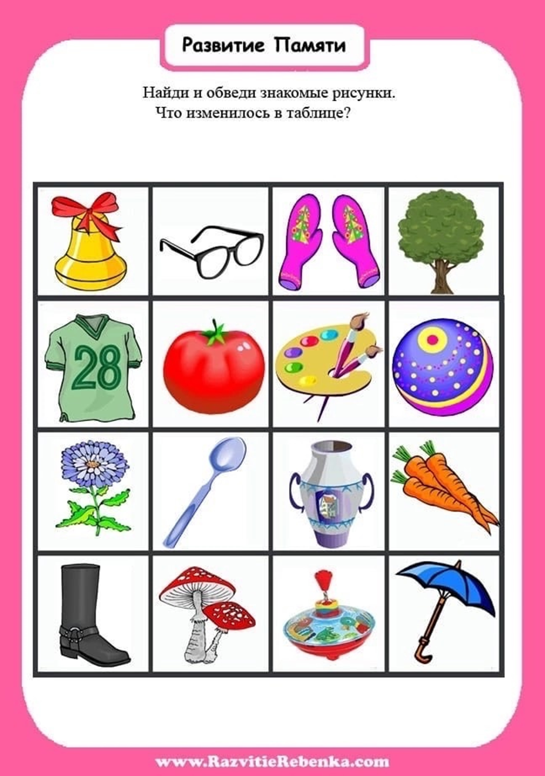
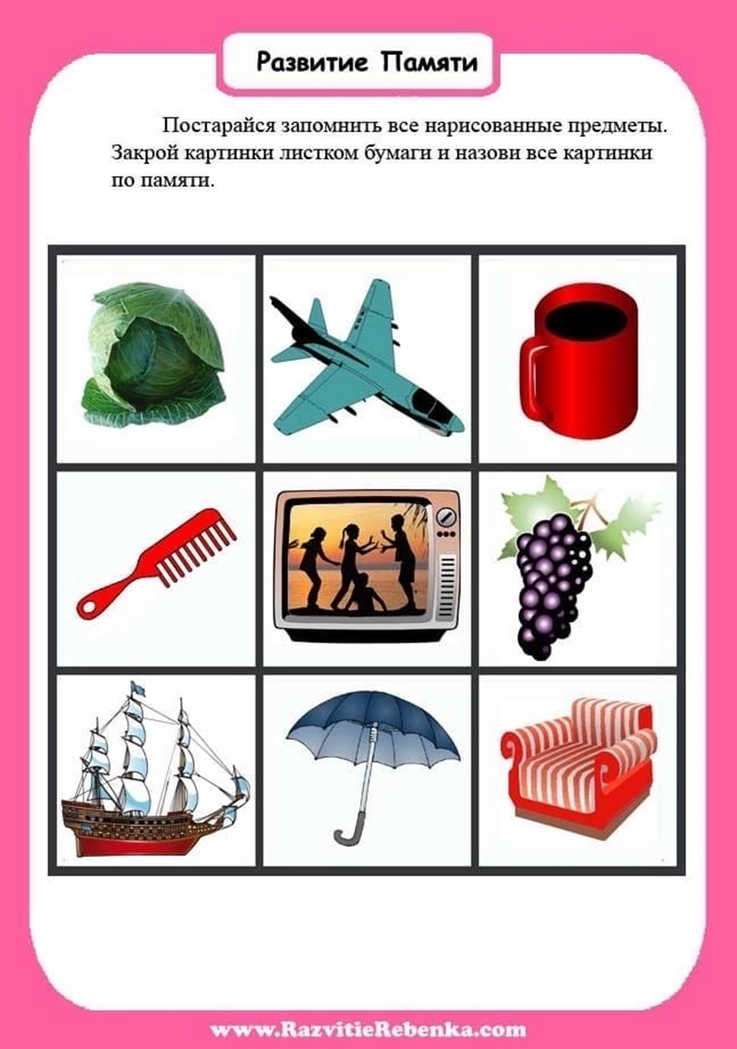

Приложение 3:
На доске:
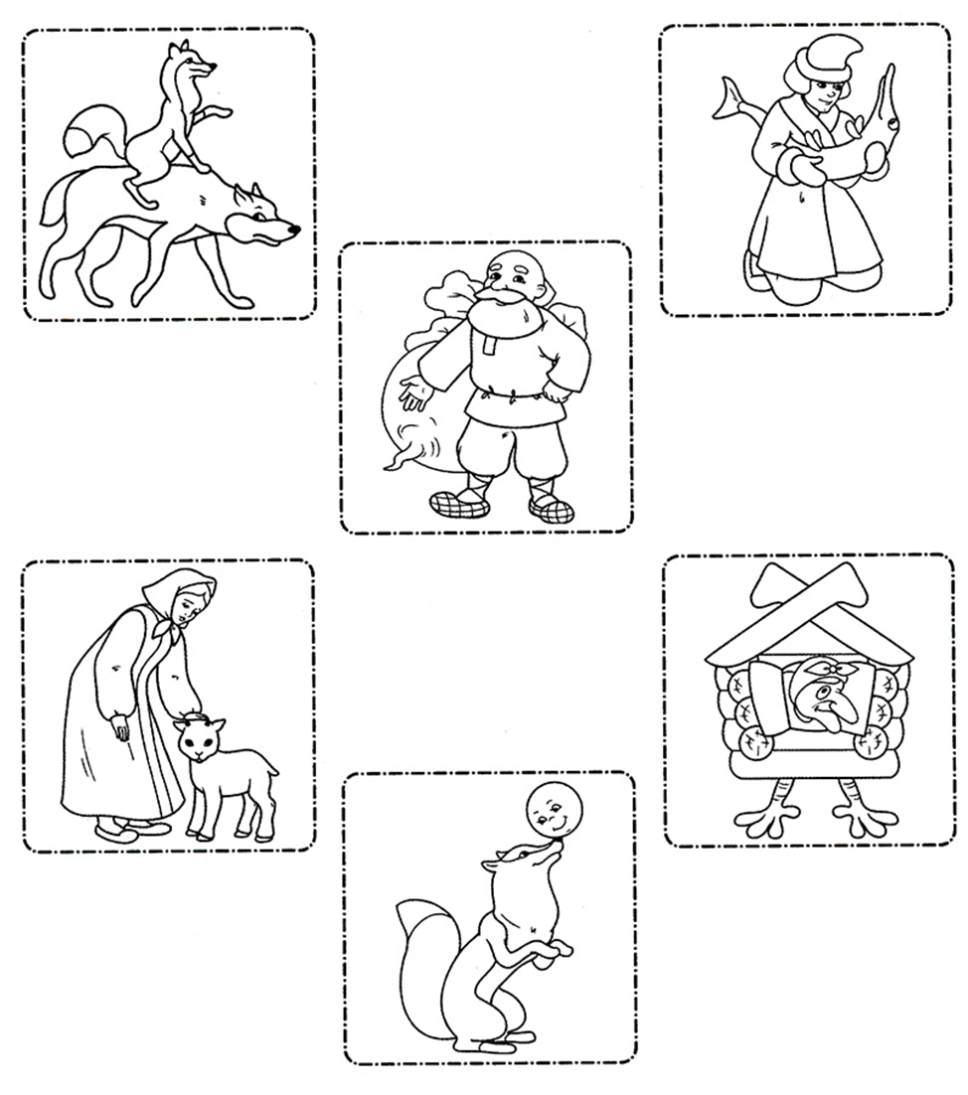

У детей:
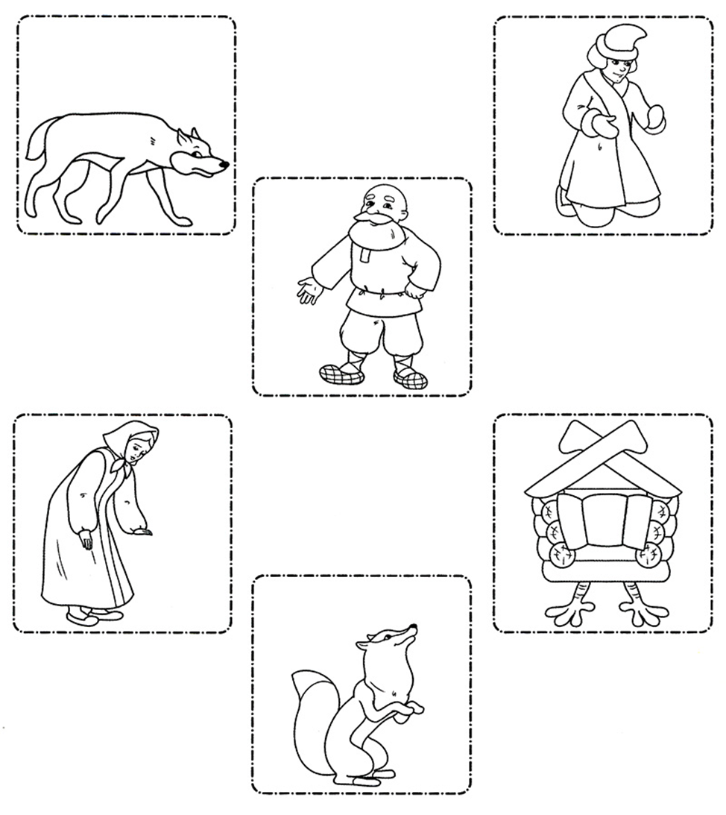

Приложение 4:
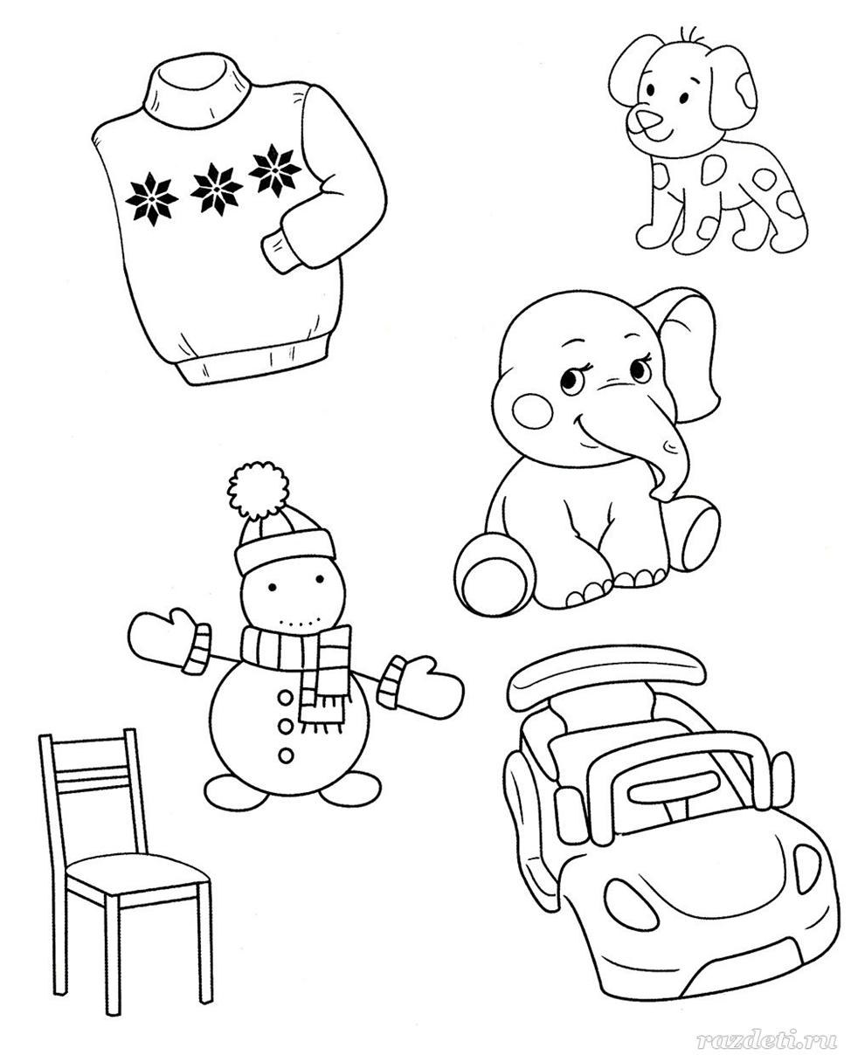
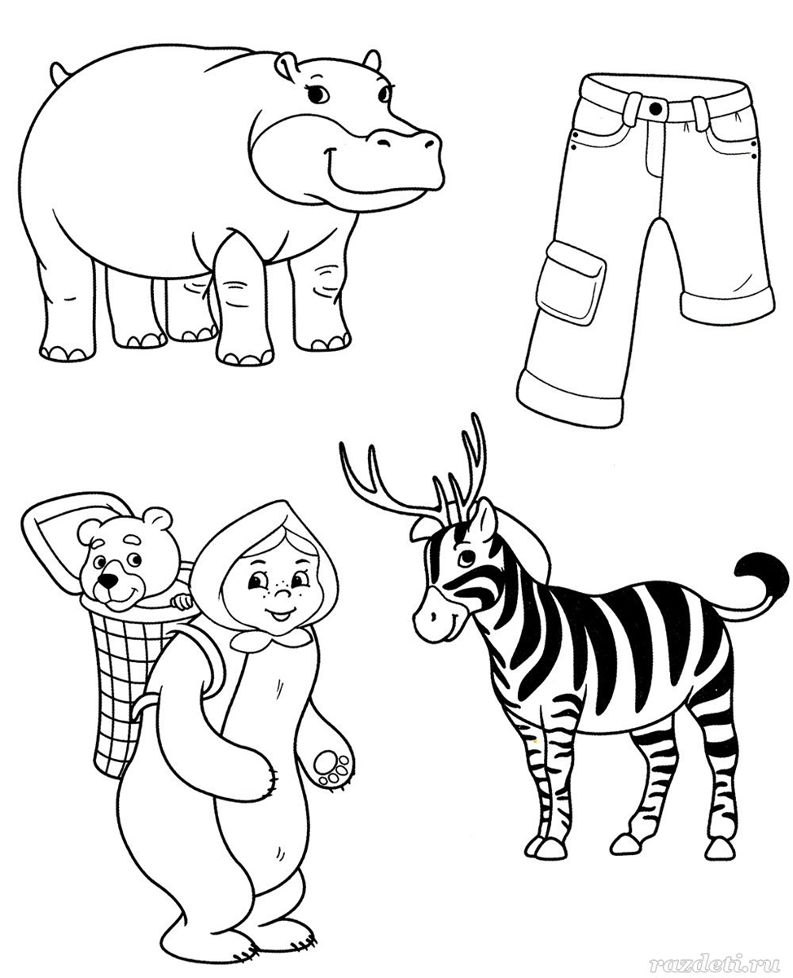

Приложение 5:
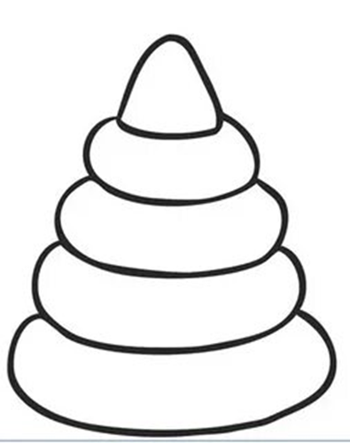

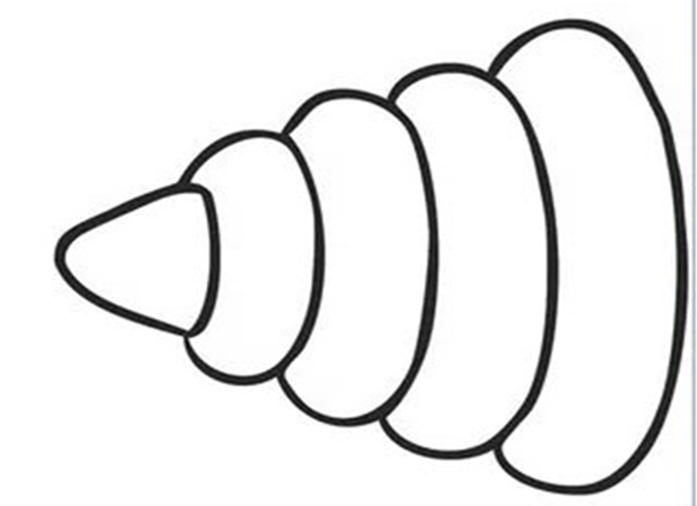

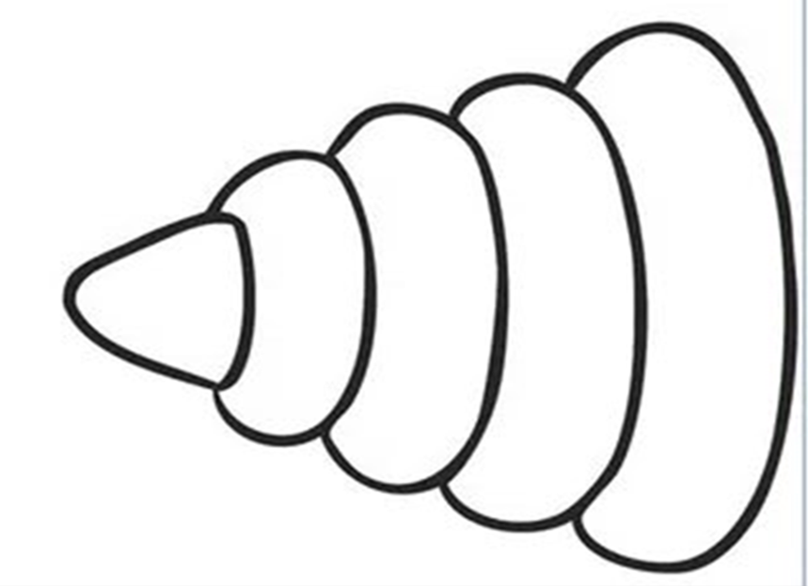Приложение 6:
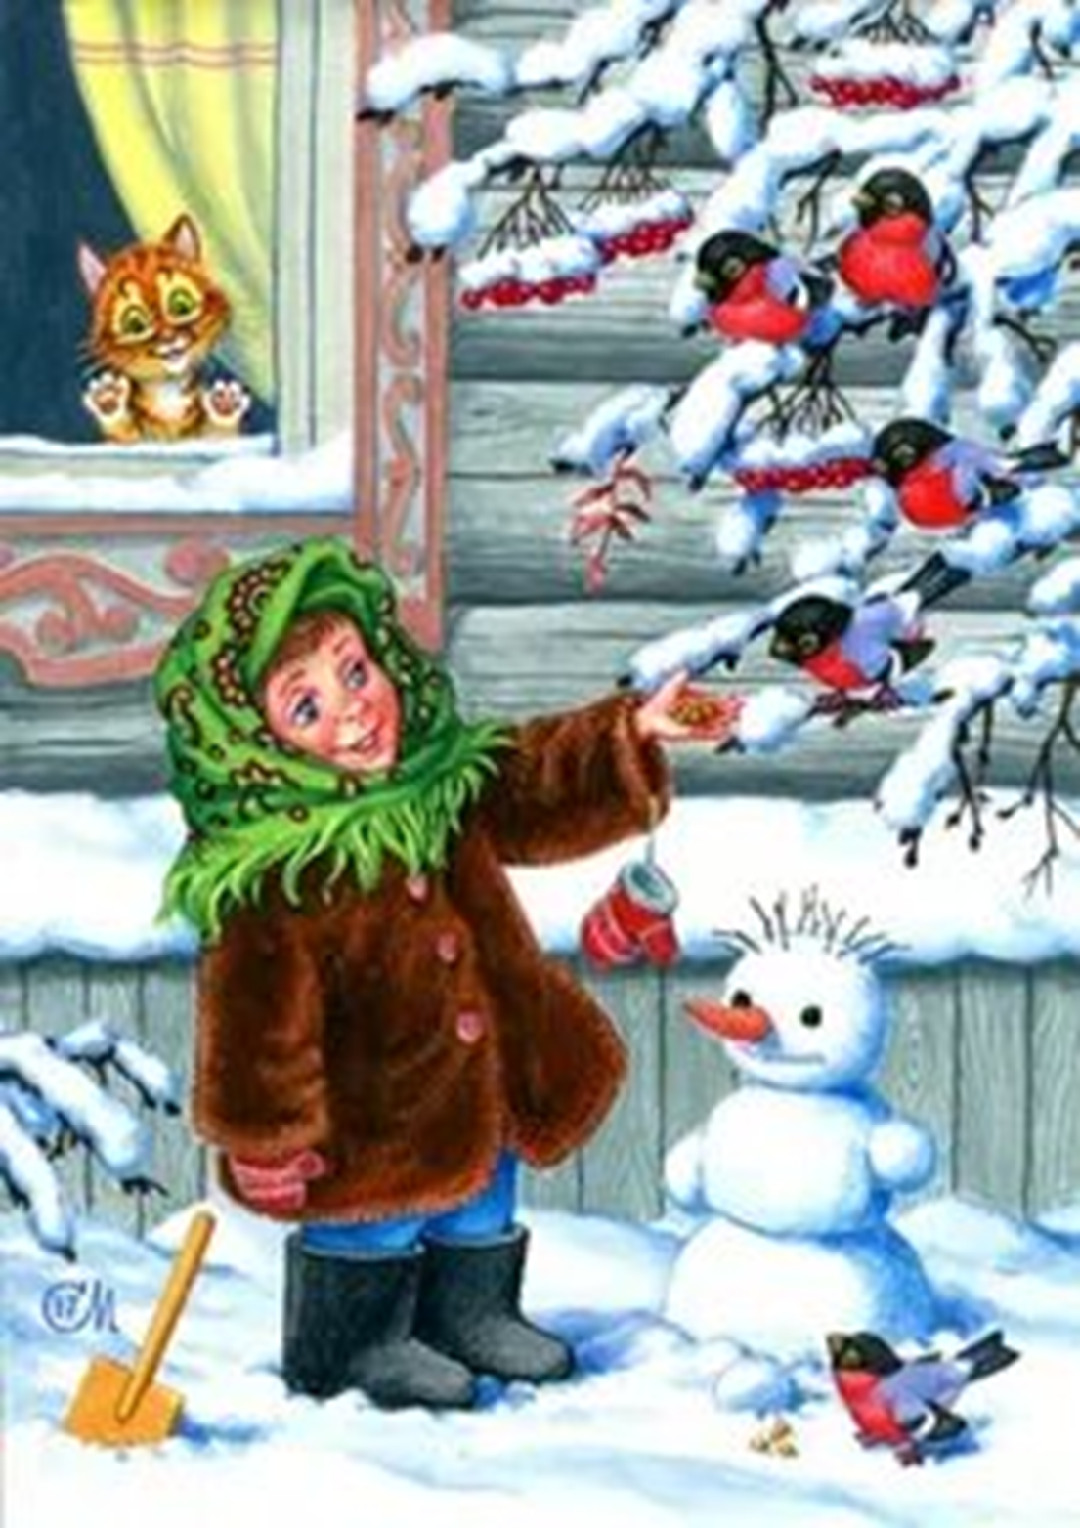
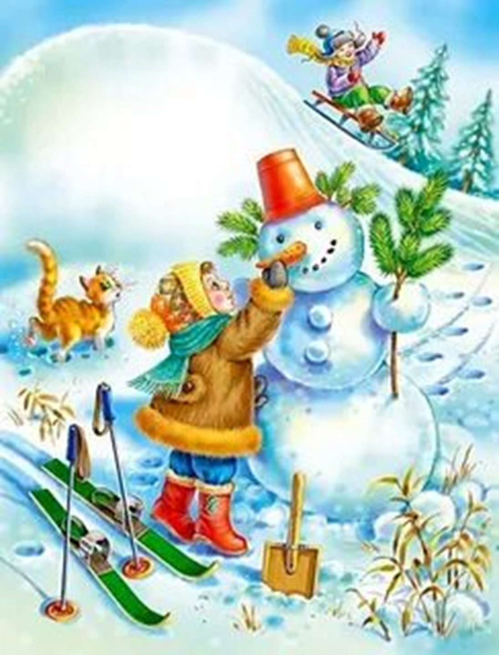
Приложение 7
5
4
3
2
1

1 | 2 | 3 | 4 | 5

5 | 2 | 1 | 4 | 3

1 | 5 | 3 | 2 | 4

1. Массаж Су – Джок шарами. /дети повторяют слова и выполняют действия с шариком в соответствии с текстом/

Я мячом круги катаю,

Взад - вперед его гоняю.

Им поглажу я ладошку.

Будто я сметаю крошку,

И сожму его немножко,

Как сжимает лапу кошка,

Каждым пальцем мяч прижму,

И другой рукой начну.
2. . Использование шариков при выполнении гимнастики

И.п.: ноги на ширине плеч, руки опущены вдоль туловища, в правой руке шар.

1 - руки развести в стороны;

2 - руки поднять вверх и переложить шар в другую руку;

3 - руки развести в стороны;

4 - опустить руки.
3. Массаж рук «Ёжик»
Упражнение выполняется сначала на правой руке, затем на левой.

Ёжик, ѐжик, хитрый ѐж,
на клубочек ты похож (дети катают массажный мячик между ладонями)
На спине иголки (массажные движения большого пальца)
очень-очень колкие. (массажные движения указательного пальца)
Хоть и ростом ѐжик мал, (массажные движения среднего пальца)
нам колючки показал, (массажные движения безымянного пальца)
А колючки тоже (массажные движения мизинца)
на ежа похожи. (дети катают мячик между ладонями).

